Національний технічний університет України
«Київський політехнічний інститут»

Факультет інформатики та обчислювальної техніки

Лабораторна робота №18

з дисципліни "Комп`ютерна електроніка"

Виконала Бригада №2
ГлуШко Ольга Юріївна
Мацкевич Валерій Сергійович
Факультет ІОТ
Група ІО-92

Перевірив:Саверченко Василь Григорович



Київ - 2011р.
Выполнение работы
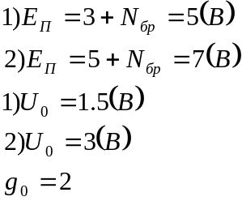

Экспериментальная схема

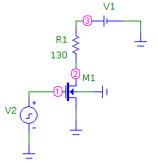

Передаточная характеристика

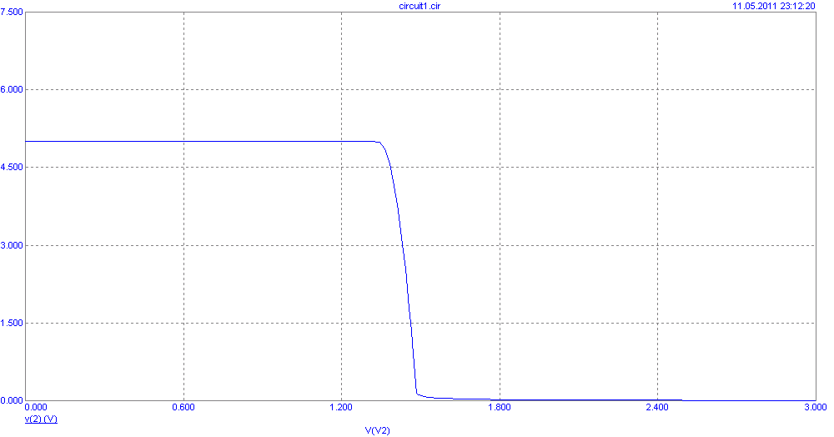
Отклик на импульсное входное воздействие
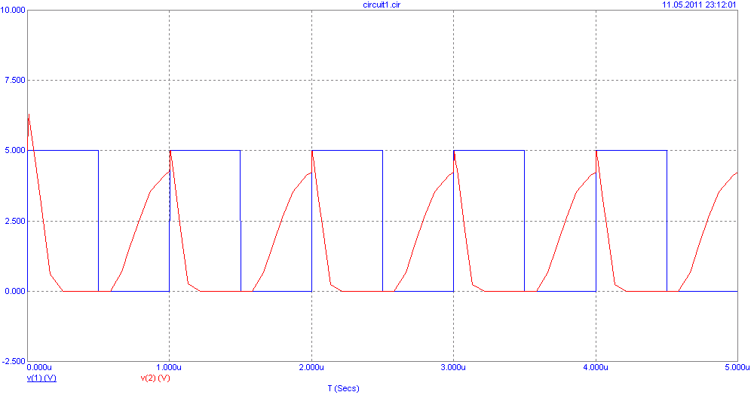

Висновок. особенностью комплементарных МДП ключей является то, что уровни выходных сигналов очень близки к напряжению питания (логическая «1») и нулю (логический «0»). Также существенным преимуществом этой схемы есть то, что в статике потребляемый ток независимо от удельной крутизны транзисторов почти равен нулю, что означает исключительно малую величину потребляемой мощности и делает ключ распространенным на практике. Однако токи заряда и разряда емкостей нагрузки могут в тысячи и десятки раз быть больше. Следовательно, в динамике комплементарные схемы потребляют заметную энергию на перезаряд емкостей нагрузки. Чем больше тактовая частота – тем выше потребляемая мощность. Особенностью комплементарных МДП ключей является то, что их быстродействие зависит от удельной крутизны транзистора, а не от отношения этих параметров.

